2.滑 轮
教学目标
三维目标要求
一、知识与技能
使学生借助已有知识：理解滑轮的原理，知道滑轮的作用。
二、过程与方法
由问题的提出、猜想、经过实验探究，使学生亲身经历物理问题的研究过程。
三、情感态度与价值观
1.体验科学探究的乐趣，学习科学的探究方法，从而领悟科学的思想和精神，培养抽象思维和论证问题的能力。
2.通过对实验数据的收集，培养严肃认真的操作态度及科学分析实验数据的能力。

教学重点和难点
一、教学重点
认识定滑轮和动滑轮，探究定滑轮和动滑轮的特点。
二、教学难点
认识定滑轮和动滑轮，探究定滑轮和动滑轮的特点。

教学过程
情景导入
当我们参加升旗仪式时，看到站在地面上的人向下拉绳子，国旗就徐徐升起了。你知道旗杆顶端有一个什么机械帮助把旗升上去的吗？你了解它的作用与实质吗？你还能举出它在其他方面的应用吗？引导学生有目的地观赏、有目的地思考、回答，从而引入课题。
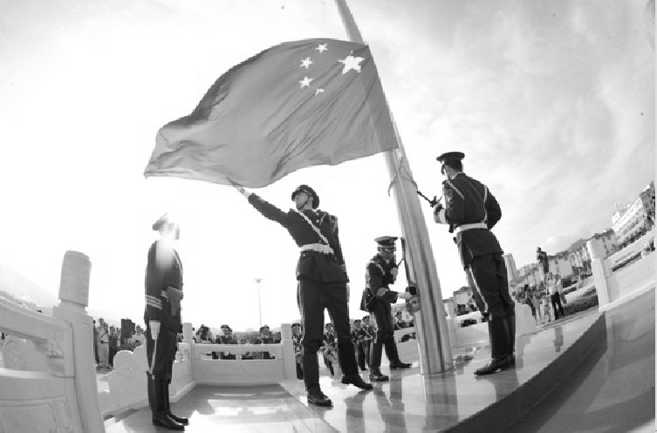

教学活动
观察多媒体课件图片，得出滑轮定义。
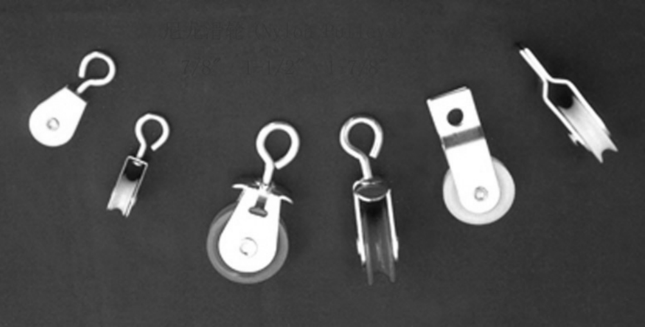
中心有轴，周边有凹槽，可以绕装在框子里的轴转动的轮子叫作滑轮。
滑轮的位置固定不变的叫作定滑轮。
滑轮的位置跟被拉动的物体一起运动的叫作动滑轮。
一、定滑轮
观察定滑轮。定滑轮工作时，它的轴固定不动。
举例：如旗杆顶部的装置为定滑轮。
提问：使用定滑轮有什么特点？
演示实验：
（1）称量钩码的重力；
（2）演示如图所示的实验，匀速拉动弹簧测力计，物体上升，拉力的方向改变，但弹簧测力计的示数不变，特点是 G=F 。使用定滑轮吊起物体时，可以改变力的作用方向，达到操作方便的目的。
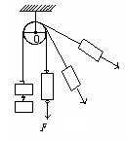
提问：使用定滑轮不能省力，那么能否省距离？
按照下图进行演示。使学生清楚地看到：“动力作用点移动的距离 s 与物体上升高度 h 相等，使用定滑轮不能省力，也不能省距离。”
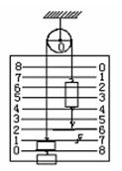
提问：为什么沿各个方向拉动时拉力大小都一样呢？
定滑轮的实质是l₁＝l₂的等臂杠杆。
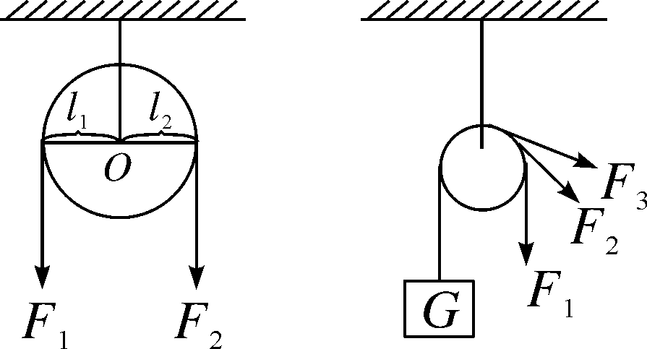

阅读教材P78，讨论交流：使用定滑轮。如图11-2-4。
仔细观察图，注意力的方向及大小。并与同学一起讨论，你们都在哪些场合见过这种滑轮，它能给我们带来哪些方便？
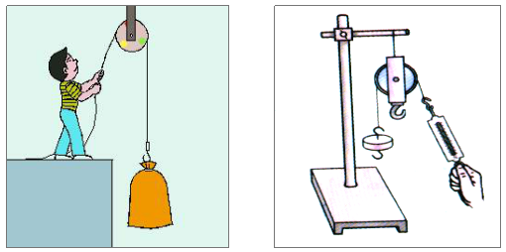
学生分析、讨论作答：虽说不能省力，但向下拉可比向上提要舒服得多。
教师纠正、总结。
二、动滑轮
教师边讲边演示动滑轮提升重物。如图11-2-5。
要求学生讨论分析，此时提起重物使用的动滑轮与刚才演示实验使用的定滑轮有何不同点？
教师在学生讨论后小结：动滑轮工作时，轴和重物一起移动。另外用力方向也不同，使用定滑轮时拉力方向是向下的，使用动滑轮提升重物时拉力方向是向上的。
提问：使用动滑轮有什么好处？动滑轮中绳的拉力情况怎样？
阅读教材P79，实验探究：使用动滑轮。如图11-2-6。
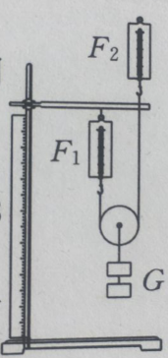
提出问题：
（1）在动滑轮的使用中，绳子两端的拉力是否相等？
（2）用动滑轮提重物有什么优越性？
猜想与假设：使用动滑轮可能省力。
仪器安装：按照如图11-2-6安装实验装置。
实验步骤：
（1）在动滑轮下方挂上重力为G的钩码，记下弹簧测力计的示数F1和F2；
（2）用F2竖直向上匀速拉弹簧测力计，记录钩码升高的高度H1和手拉弹簧测力计绳子自由端提起的高度H2；
（3）改变钩码个数，重复上述实验过程。
记录数据：填在如下表格中。
被测物理量  次数 | H1/cm | H2/cm | F1/N | F2/N
1
2
3
分析数据：F1=F2，G=2F2，H1=1/2H2。
实验结论：
（1）使用动滑轮能省一半力；
（2）使用动滑轮不能改变用力方向；
（3）使用动滑轮费距离。
说明：在提升钩码的过程中也把动滑轮提升起来了，当钩码重远大于动滑轮重时，动滑轮重才可忽略不计，从而得出使用动滑轮可以省一半力的结论。
提问：斜着拉动时拉力大小还是重力一半吗？
强调：只有竖直方向拉动时，才能省一半的力。
提问：为什么沿斜向拉动时拉力大小不等于重力的一半呢？
动滑轮实质是l₁＝2l₂的省力杠杆。
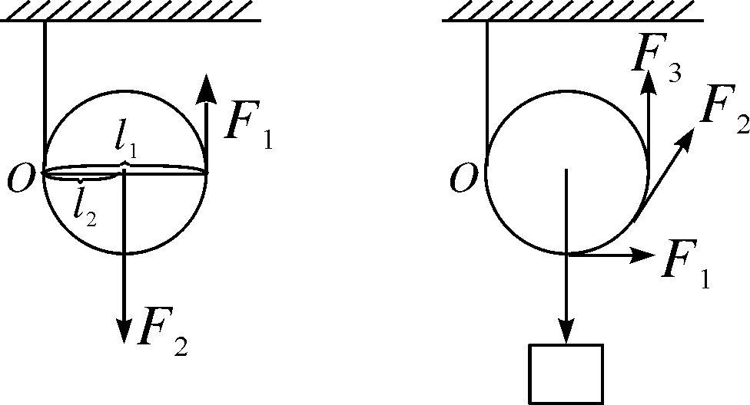

三、滑轮组
教师：请同学们先回顾定滑轮、动滑轮的特点。
学生回顾、思考、作答。
教师总结定滑轮和动滑轮的工作特点，自然地引出滑轮组：使用动滑轮可以省力，定滑轮能改变力的方向，如果我们既想省力，又要改变力的方向，大家想想有什么好办法？
阅读教材P80，讨论交流：滑轮的组合。如图11-2-7。
学生分析、讨论。
教师总结：如图11-2-7，左图是由两个定滑轮组成的滑轮组，不能省力，但可以改变力的方向；右图是由一个动滑轮和一个定滑轮组成的滑轮组，既可以省力，又能改变力的方向。
让学生们动手实验。
实验的目的有两个：一是让学生练习组装简单的滑轮组；二是探究滑轮组在工作时的省力情况。
提出问题：
用一个动滑轮和一个定滑轮组合起来提升重物，你能设计出多少种方法？每种方法分别能省多少力？
设计实验与进行实验：
教师引导：向学生简单介绍一下绳子的固定端与自由端的概念，提醒他们绳子的绕法是设计实验的关键。让学生充分发挥想象力，大胆、科学地设计。然后让学生交流设计的方案，并给予鼓励。
让学生按照设计的方案进行操作，准确记录实验数据并填在教材表格中，引导学生观察吊起动滑轮的绳子的股数。再次提醒学生注意操作安全，加强合作。
分析论证与实验结论：
分析表格中的数据和吊起动滑轮的绳子的股数，可以得出结论：使用滑轮组吊重物时，若动滑轮的重力和摩擦不计，动滑轮被几股绳子吊起，所用的力就是物重的几分之一，即F＝G。
拓展与提高：
根据班级的实际情况，还可以提出如下问题，引导学生思考、讨论。
(1)通过观察，你认为滑轮组省力的多少取决于什么？
(2)若不计摩擦但考虑动滑轮重，则拉力与物重、动滑轮的重之间有什么关系？
(3)课前多媒体所示的情景，你认为这可能吗？理由是什么？
学完这部分内容后，可以引导学生通过表格的形式对定滑轮、动滑轮和滑轮组进行对比总结。
 | 定滑轮 | 动滑轮 | 滑轮组
定义
实质
特点

板书设计
2.滑 轮
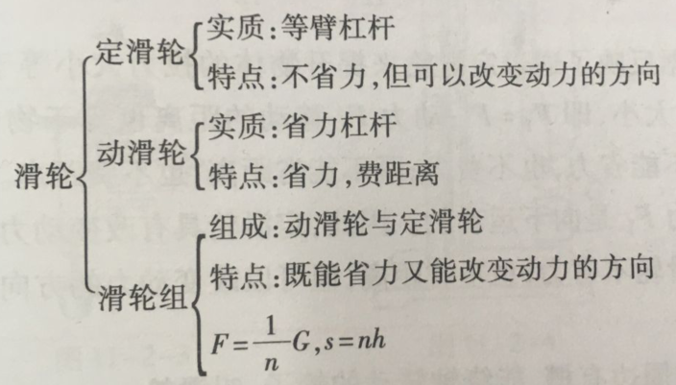

教学反思
本节知识具有承上启下的作用：滑轮是继上一节“杠杆”之后学生学习的又一种重要的简单机械，滑轮实质上是杠杆的变形，可以通过杠杆平衡条件来分析；同时滑轮也是以后学习机械效率的基础。通过对滑轮特点的理论分析，再次体会从具体到抽象的研究方法。首先从实物引入，通过让学生认识滑轮、利用滑轮、区分滑轮；然后让学生探究使用定滑轮和动滑轮的好处，并从理论上分析滑轮的实质；最后把定滑轮和动滑轮组合起来使用，即滑轮组，就可以既省力又改变力的方向，接着研究使用滑轮组时拉力与物重的关系。通过图片、录像等多媒体资料介绍我国古代对简单机械的利用情况，来拓宽学生的知识面，同时进行爱国主义教育。

